**Лабораторная работа № 2**

**Измерение и тестирование пропускной способности сети. Интерактивный эксперимент**

**Абд эль хай мохамад**

**Содержание**

***1 . Цель работы*** 2

***2 . Выполнение лабораторной работы*** 2

***3. Вывод*** 8

**Список иллюстраций**

# ***1 . Цель работы***

Основной целью работы является знакомство с инструментом для измерения пропускной способности сети в режиме реального времени — iPerf3, а также получение навыков проведения интерактивного эксперимента по измерению пропускной способности моделируемой сети в среде Mininet.

# ***2 . Выполнение лабораторной работы***

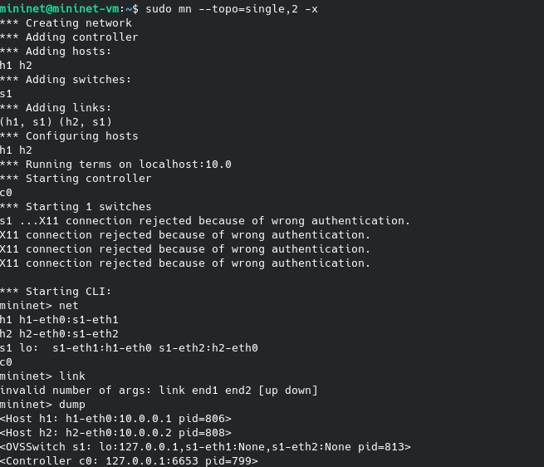

Фигура № 1

Я начал с входа на гостевую машину по ssh. Используя терминал mininet i inetractive, я создал топологию из двух хостов h1 и h2.

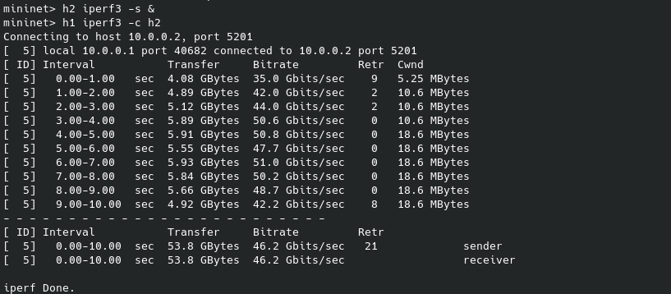

Фигура № 2

Я запустил сервер iperf3 на хосте номер 2, а клиент — на хосте номер 1, просто чтобы проверить его работу.

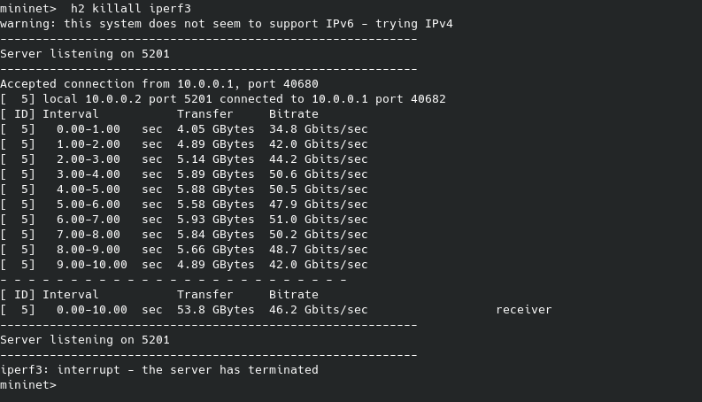

Фигура № 3

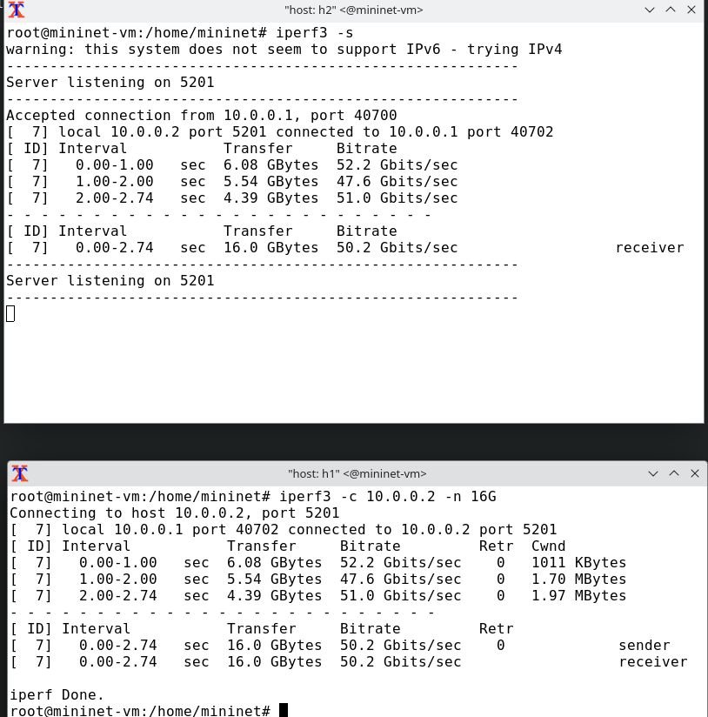

Фигура № 4

Со стороны клиента с помощью параметра -n указывается количество байт для передачи не за определенный временной интервал, а в целом.

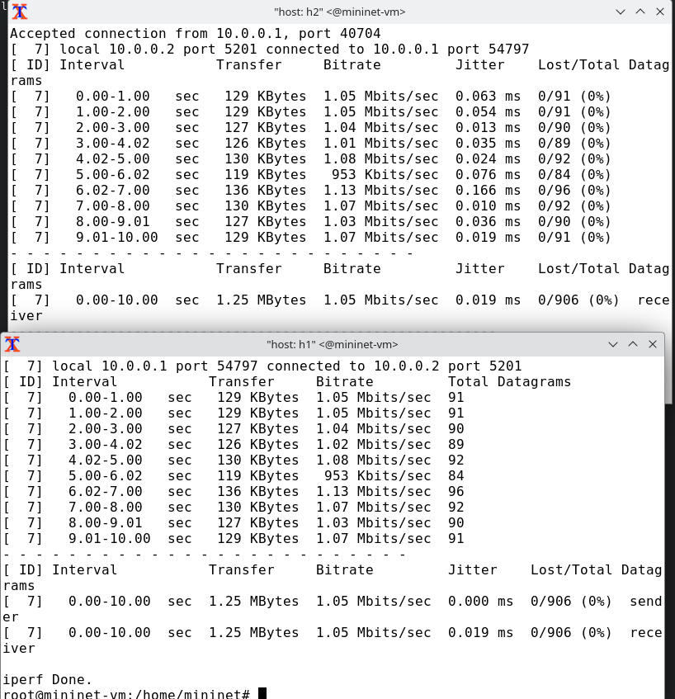

Фигура № 5

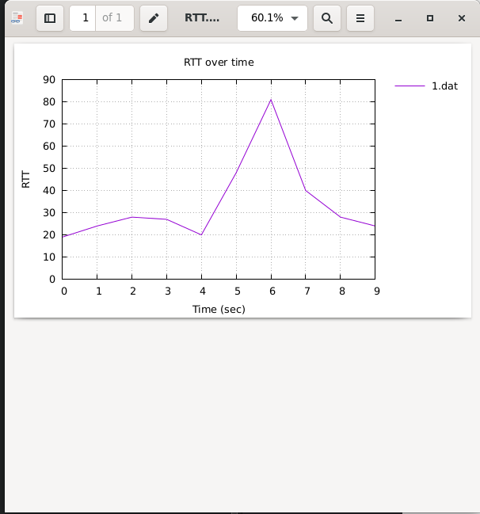

Фигура № 6

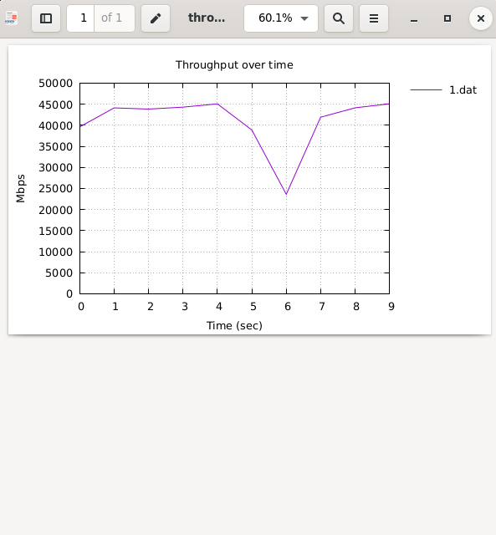

Фигура № 7

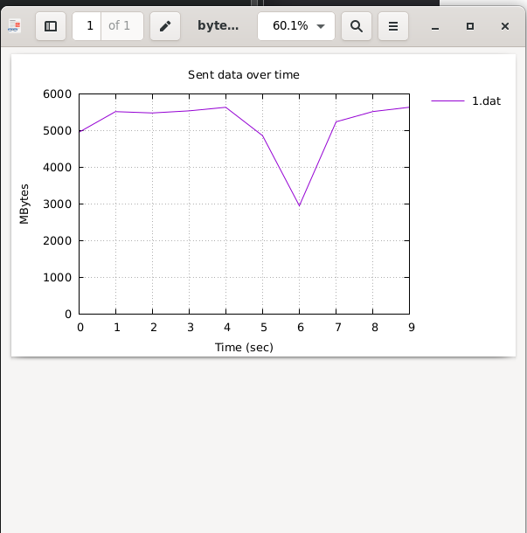

Фигура № 8

# ***3. Вывод***

Изучил информацию об Iperf3 и использовал инструмент для создания отчета.